20161595 배성현

(a).i : 아이언맨과, 바이크, 탱크를 선택하여 세상 좌표계를 기준으로 배치하였다.

(a).ii: 사람, 늑대, 거미를 선택하여 세상 좌표계를 기준으로 배치하였다.

(a).iii: 탱크가 화면 오른쪽에서 정해진 모션을 따라서 움직이며, 갈색 거미를 발사한다. (탱크는 다른 물체들을 잘 관찰하기 위해서 나중에 r키를 누르면 카메라를 새로 설치하는 역할을 한다.)

(a).iv:

1)갈색거미: 갈색거미는 탱크에서 발사되어 점점 커지면서 정해진 모션에 따라 움직인다.(탱크가 발사하는 순간에 r버튼을 누르면 거미의 움직임을 뒤에서 관찰 가능합니다. 이후 다시 r버튼을 누르면 원래의 뷰로 돌아옵니다.).

2)늑대: 세상 좌표계의 랜덤한 위치에 검은색 거미가 나타나면 늑대는 검은색 거미를 잡으러 다니는 것을 반복한다.

3)사람: 처음에 한 명이 중앙을 원을 그리며 돌고 있다가, 늑대가 검은색 거미를 잡을 때마다 사람의 수가 한 명씩 늘어나며, 검은색 거미를 잡는 순간에 화면에 있는 모든 사람들이 덤블링을 한다. 사람은 최대 8명까지 늘어나게 된다. 사람의 덤블링이 끝난 뒤에 다음 랜덤한 위치에 검은색 거미가 새로 나타나고 늑대는 다시 그 거미를 잡으러 움직인다.

(b).i: 초기상태에서 0번과 1번광원은 켜져 있고, 2번과 3번광원은 꺼져있다.

(b).ii: 0번광원은 점광원으로써 세상좌표계를 기준으로 (-400, 400, -400)에 위치해 있다. 0번 키를 통하여 끄고 킬 수 있다. 1번 광원은 spot광원으로써 세상 좌표계를 기준으로 (0,150,-300)에 위치해 아이언맨과 바이크가 있는 방향을 향해서 빛을 쏜다. 1번 키를 통하여 끄고 킬 수 있다.

(b).iii: 2번광원은 카메라에 고정된 채로, 전방을 향해 빛을 쏘고 있다. 2번 키를 통하여 끄고 킬 수 있다. 카메라가 움직일 때마다 2번 광원은 같이 움직인다.

(b).iv: 3번 광원은 spot광원으로 움직이는 탱크에 고정된 채로 탱크가 움직일 때마다 광원도 함께 움직이고 있다. 3번 키를 통하여 끄고 킬 수 있다.(자동차 헤드라이트와 비슷하게 주황색 계열의 색을 사용하였다.)

(c).i: 키보드로 'u'를 눌러 u축으로 설정을 해준 후 마우스 왼쪽 버튼을 누른 채로 마우스를 윈도우의 중앙을 기준으로 오른쪽에서 움직이면 카메라가 양의 u축 방향 즉 오른쪽으로 이동하고, 왼쪽에서 움직이면 카메라가 음의 u축방향 즉 왼쪽으로 이동한다.

키보드로 'v'를 눌러 v축으로 설정을 해준 후 마우스 왼쪽 버튼을 누른 채로 마우스를 윈도우의 중앙을 기준으로 오른쪽에서 움직이면 카메라가 양의 v축 방향 즉 위쪽으로 이동하고, 왼쪽에서 움직이면 카메라가 음의 v축방향 즉 아래쪽으로 이동한다.

키보드로 'n'를 눌러 n축으로 설정을 해준 후 마우스 왼쪽 버튼을 누른 채로 마우스를 윈도우의 중앙을 기준으로 오른쪽에서 움직이면 카메라가 양의 n축방향 즉 뒤쪽으로 이동하고, 왼쪽에서 움직이면 카메라가 음의 n축방향 즉 앞쪽(바라보는 방향)으로 이동한다.(각 축당 10점)

(c).ii: 키보드로 'u'를 눌러 u축으로 설정을 해준 후 마우스 오른쪽 버튼을 누른 채로 마우스를 윈도우의 중앙을 기준으로 오른쪽에서 움직이면 카메라가 u축을 기준으로 양의 방향으로 회전하여 위로 회전하고, 왼쪽에서 움직이면 음의 방향으로 회전하여 아래로 회전한다.

키보드로 'v'를 눌러 v축으로 설정을 해준 후 마우스 오른쪽 버튼을 누른 채로 마우스를 윈도우의 중앙을 기준으로 오른쪽에서 움직이면 카메라가 v축을 기준으로 회전하여 오른쪽으로 회전하고, 왼쪽에서 움직이면 왼쪽으로 회전한다.

키보드로 'n'를 눌러 n축으로 설정을 해 준 후 마우스 오른쪽 버튼을 누른 채로 마우스를 중앙을 윈도우의 기준으로 오른쪽에서 움직이면 카메라가 n축을 기준으로 회전하여 반시계방향으로 회전하고 왼쪽에서 움직이면 시계방향으로 회전한다.

(c).iii: 키보드 방향키의 UP키를 누르면 줌 인, 키보드 Down키를 누르면 줌 아웃한다.

(d).i: 't'버튼을 누를 때마다 아이언맨에 원래의 텍스처와 새로운 텍스처(기계식 키보드의 LED 사진)가 번갈아가면서 입혀진다. (이는 카메라의 축을 조정하여 줌인 해서 바라보거나, 탱크가 아이언맨을 바라볼 때 r키를 눌러 카메라의 위치를 바꾸어 줌인 하여 바라보면 더 명확하게 확인할 수 있습니다. 이후 다시 r버튼을 누르면 원래의 뷰로 돌아옵니다.)

(e).i: q버튼을 누르면 중앙에 있는 큰 거미가 0번 광원에 대해서만 gouraud shading이 적용된다. 따라서 이는 0번 광원을 통해서만 확인 할 수 있고, 1, 2, 3번 광원에 의해서는 나타나지 않는다. (0번 광원이 꺼져 있으면 Phong Shading이 적용된다. 0번 광원이 켜져 있을 때 q키를 누르면 Gouraud Shading이 적용되며, q버튼을 통하여 Phong Shading과 Gouraud Shading을 토글 할 수 있다.)

(e).ii: w키를 누르면, 물체 바이크에 1번 광원, 2번 광원, 3번 광원에 의한 움직이는 블라인드 효과와 함께, 0번광원, 1번광원, 2번광원에 대한 새로운 색깔 애니메이션(빨강, 녹색, 파랑)이 적용되어 들어간다. 따라서 각 광원을 키고 끌 때마다 효과가 달라진다. (이는 카메라의 축을 조정하여 줌인 해서 바라보거나, 탱크가 바이크를 바라볼 때 r키를 눌러 카메라의 위치를 바꾸어 줌인 하여 바라보면 더 명확하게 확인할 수 있습니다. 이후 다시 r버튼을 누르면 원래의 뷰로 돌아옵니다.)

(e).iii: e키를 누르면 아이언맨에 홀로그램 같은 스크린효과가 생기게 된다. 이 때 스크린효과가 적용되었을 때, 스크린 효과의 구멍이 생길 때에 스크린 애니메이션 효과가 적용되어 들어간다. (이는 카메라의 축을 조정하여 줌인 해서 바라보거나, 탱크가 아이언맨을 바라볼 때 r키를 눌러 카메라의 위치를 바꾸어 줌인 하여 바라보면 더 명확하게 확인할 수 있습니다. 이후 다시 r버튼을 누르면 원래의 뷰로 돌아옵니다.)

(f): r키를 누르면 r키를 눌렀던 순간에, 탱크가 있던 위치에서의 탱크가 바라보던 방향을 향해서 카메라가 설치된다. 그 상태에서 (c)부분의 카메라의 이동 및 회전 또한 가능하며, 2번 광원도 새로 설치된 카메라를 기준으로 바뀌게 된다. 다시 r키를 누르면 원래의 뷰로 돌아온다.(이 기능은 위에서의 물체들의 이동 및 쉐이딩 효과를 더 잘 관찰할 수 있게 하기 위하여 넣었습니다.)

(구현방법)매 display 때마다 탱크를 세상좌표계로 위치시키는 모델링 변환을 따로 전역변수로 저장하여, r키가 눌렸을 때 탱크에서의 카메라가 있어야 하는 위치로 카메라를 먼저 이동시킨 다음 저장한 모델링 변환을 통하여 카메라의 위치를 바꾸어 주었다. 이 때 카메라의 축에 대한 정보 또한 업데이트 시켜주기 위하여 해당 모델링변환에 축을 곱해주어 새로운 축으로 업데이트 하여, 이를 바탕으로 새로운 뷰잉변환을 만들어 주었다. 또 이 계산을 매 display마다 수행하는 것이 아닌, r키가 눌린 순간에만 한번 실행되도록 하여 r키를 눌렀던 순간의, 탱크가 있었던 위치에 탱크가 바라보던 방향을 향해서 카메라가 설치될 수 있도록 하였다.

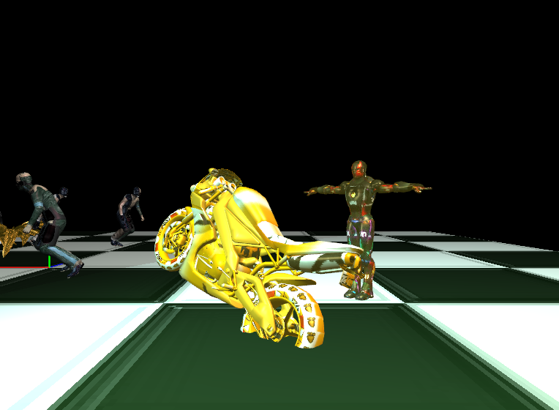

탱크가 아이언맨과 바이크를 바라볼 때 r키를 누른 예